

Projet La Maison d’Aurore

Développeur Analystes : Marco Orellana, Frédérick Gaudreau, Derrick Toihoun, Yannick Djimani, Jihene Jilani, Ran Wang

- Sommaires
2. Analyse Use Case 2
2.1. Super Administrateur Ajoute un administrateur 2
2.2. Super Administrateur modifie un administrateur 3
2.3. Administrateur Affiche Le Profil d’une Salle 3
2.4. Administrateur Voit la Liste des Utilisateurs 4
2.5. Administrateur Modifie le Profil d’un Utilisateur 4
2.6. Administrateur Trie Utilisateurs par Recherche 5
2.7. Utilisateurs Voir le Calendrier 5
2.8. Utilisateur S’inscrit sur le Site 6
2.9. Utilisateur se Connecte 6
3. Analyse de Robustesse 7
3.1. Super Administrateur Ajoute ou Modifie un Administrateur 7
3.2. Administrateur Affiche, Modifie, et Supprime une Salle 8
3.3. Administrateur Voit la Liste des Utilisateurs, Voir et Modifie le Profil d’un Utilisateur, Trie les Utilisateurs 8
3.4. Utilisateurs Voir le Calendrier 9
3.5. Administrateur Modifie le Profil d’un Utilisateur 10
3.6. Super Administrateur Supprime un Administrateur 10
3.7. Administrateur Valide ou Refuser une Inscription 11
3.8. Version Mobile : Voir Liste des Salles, Voir Profile d’une Salle, Voir Profil d’un Enfant 12
3.9. Administrateur Modifie le Profil d’un Utilisateur 13
3.10. Administrateur Supprime le Compte d’un Utilisateur 13
3.11. Administrateur Supprime le Compte d’un Collaborateur 14
4. Le Mark Up 15
4.1. Version Mobile 15
4.2. Version Web 17
5. Diagramme de Base de Données 27
6. Diagramme de Classes 28

Analyse Use Case

Dans cette chapitre, nous allons faire analyse des cas d’utilisation, dans cette nous allons voir les trois types d’utilisateurs : Super Administrateur, Collaborateur, et Parents. Chaque type d’utilisateur de ce produit va rencontrer les cas d’utilisation différentes tel que se connecter, voir Dashboard, se déconnecter etc.

A chaque cas, nous allons faire une analyse d’use case comme l’exemple susvisé.

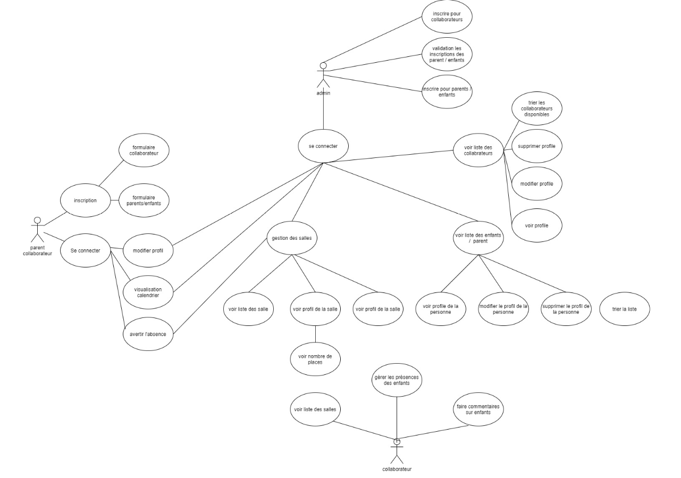

Super Administrateur Ajoute un administrateur

Cas d’utilisation : Super administrateur ajoute un administrateur

Scénario principal :

Quand en se connecte an tant que super administrateur, l’admin peut alors crée de nouveau administrateur
Qui auront accès à tous ce qu’un super administrateur peu faire sauf crée un nouvel administrateur.

Pour crée un administrateur le super administrateur doit remplir le formulaire et appuyez sur le bouton sauvegarde.

Scénarios alternatifs :

Si le super administrateur se connecte avec un compte administrateur normale il ne pourra pas ajoute de nouveaux administrateur l’option ne s’affichera pas.

Si le super administrateur clique sur le bouton Sauvegarder sans avoir rempli les champs e-mail, mot de passe, nom et prénom le formulaire ne sera pas sauvegarder et des messages en rouge s’afficheront en dessous des champs vide.

Super Administrateur modifie un administrateur

Cas d’utilisation : Super administrateur modifie et supprime un administrateur

Scénario principal :

Quand en se connecte an tant que super administrateur, l’administrateur peut alors modifier et supprimer des comptes administrateurs existant.

Pour modifier le compte d’un administrateur ou le supprimer ont appuyé sur le bouton afficher la liste des administrateurs. Une page avec la liste des administrateurs s’affichera, si on clique sur l’un des administrateurs on est redirigé vers la page formulaire avec des champs remplie ou on peut effectuer des modifications.

Deux boutons s’afficheront en bas de la page le bouton sauvegarder les changements et le bouton supprimer l’administrateur.

Scénarios alternatifs :

Si le super administrateur apporte des modifications au compte de l’un des administrateurs et appui sur le bouton sauvegarder un popup vas apparaitre pour confirme que les changements ont bien était effectuer ensuit le super administrateur et rediriger vers la page liste des administrateurs.

Si le super administrateur clique sur le bouton supprimer un popup vas apparaitre pour confirme que la suppression a bien était effectuer ensuit le super administrateur et rediriger vers la page liste des administrateurs.

Administrateur Affiche Le Profil d’une Salle

Cas d’utilisation: Afficher le profil d’une salle

Scénario principal :

Sur la page de la liste des salles, qui affiche les salles par dates, on pourra cliquer sur une salle ce qui envoie l’admin vers une page de profil de la salle. Le système fait une une requête et affiche le profil de la salle avec ces informations tels que le nom, l’adresse, le numéro de téléphone, la liste des collaborateurs et élèves associes a la salle.

Scénarios alternatifs :

Si l’admin change de date, le système fait une requête ce qui envoie les salles de la date choisi. Quand l’admin clique sur le profil, l’admin aura l’accès aux informations de la salle selon la journée.

Administrateur Voit la Liste des Utilisateurs

Cas d’utilisation : Consulter la liste de tous les utilisateurs ( Parents, Collaborateurs et enfants )

Scénario principal :

L’administrateur devra être connecter pour accéder a l’option d’affichage de tous les utilisateur,
Une fois la connexion réussit, elle clique sur le bouton Voir la liste des utilisateurs ou elle pourra afficher la liste.
Cette liste peut être trier en fonction du types d’utilisateurs ou faire des recherches rapides,

Scénarios alternatifs :

Le mot de passe est incorrect: la page de connexion affichera une erreur.

Administrateur Modifie le Profil d’un Utilisateur

Cas d’utilisation : Modifier Profile

Scénario principal :

Sur la page modifier le profil, le client modifie les informations de son inscription comme son nom, prénom, et les autres informations qui sont liées à son inscription. La modification sera enregistrée quand le client click sur le bouton soumettre.

Le client peut cliquer sur le bouton cancel pour revenir sur la page précédente.

Scénarios alternatifs :

Si le client ait saisi une valeur invalide sur un champ, par exemple, une adresse email qui ne correspond pas au format, si le client click sur soumettre, l'enregistrement ne passera pas et le client sera demandé à saisir une nouvelle fois.

Administrateur Trie Utilisateurs par Recherche

Cas d’utilisation: Trier utilisateurs par recherche

Scénario principal :

Sur la page de la liste d’utilisateurs, il y aura une barre de recherche qui permet a l’admin de trier la liste par mot clé (prénom, nom email) et clique sur le bouton Chercher. Le système fait un tri sur la liste et affiche la liste des utilisateurs qui correspondent au mot clé.

Scénarios alternatifs :

Il y aura un bouton qui permet à l’admin de trier la liste par enfants. Le système fait une requête au système qui va renvoyer la liste des enfants.

Il y aura un bouton qui permet a l’admin de trier la liste par parents. Le système fait une requête au système qui va renvoyer la liste des parents.

Il y aura un bouton qui permet a l’admin de trier la liste par admin. Le système fait une requête au système qui va renvoyer la liste des admis.

Il y aura un bouton qui permet a l’admin de trier la liste par utilisateurs valide. Le système fait une requête au système qui va renvoyer la liste des utilisateurs valide.

Il y aura un bouton qui permet a l’admin de trier la liste par utilisateurs actif. Le système fait une requête au système qui va renvoyer la liste des utilisateurs actif.

Utilisateurs Voir le Calendrier

Cas d’utilisation : Calendrier

Scénario principal :

Sur la page calendrier, l'utilisateur peut voir visuellement un calendrier de ses horaires et les évènements qui lui sont associés. L'utilisateur peut cliquer sur un évènement et cliquer sur le bouton absent pour notifier qu'il (où son enfant) sera pas présent à cet évènement.

Scénarios alternatifs :

Quand l'utilisateur click sur un jour où il n'a pas un évènement de lui, il n'y a pas une option d’absent.

Utilisateur S’inscrit sur le Site

Cas d’utilisation : Inscription

Scénario principal :

Sur la page Inscription l’usager aura le choix de remplir le formulaire pour les Parents et Enfants ou celle des Collaborateurs. Une fois le formulaire rempli, une demande de création de compte lui sera demandé afin d’avoir accès à ses informations. Lorsque les personnes concernées seront validées par l’administration, l’usager aura accès aux cédules de ses enfants en tant que parent ou à son horaire en tant que Collaborateur. L’usager clique sur le bouton Soumettre pour envoyer le formulaire qui sera enregistrer dans la base de données et ensuite traité par l’administration.

Scénarios alternatifs :

Si le client ne remplit pas tous les champs obligatoires, au moment de cliquer sur le bouton Soumettre, un message de validation lui sera transmis enfin de remplir les champs manquants.

Utilisateur se Connecte

Cas d’utilisation : Connexion

Scénario principal :

Sur la page Connexion l’usager sera demandé à remplir les informations de son compte. Si les informations sont erronées, au moment de cliquer sur le bouton Se Connecter, un message de validation lui sera transmis afin de l’avertir qu’il y a erreur. Si les informations sont bonnes au moment de cliquer sur ce même bouton, il sera envoyé vers la page de ses informations personnelles.

Scénarios alternatifs :

Si l’usager se trouve sur la page de connexion mais qu’il n’a pas créé de compte, un lien sera placé disant de cliquer ici pour le rediriger vers la page de l’inscription.

Analyse de Robustesse

Dans nos cas d’utilisation à l’aide de la technique d’analyse dite de robustesse. Il s’agit de transposer dans un diagramme UML les actions décrites dans un cas d’utilisation. Nous construirons ce diagramme en nous servant de trois symboles représentant trois types d’objets, soit les objets d’interface, les objets de contrôle et les objets d’entité, et le symbole du « bonhomme-allumette » représentant un acteur.

Super Administrateur Ajoute ou Modifie un Administrateur

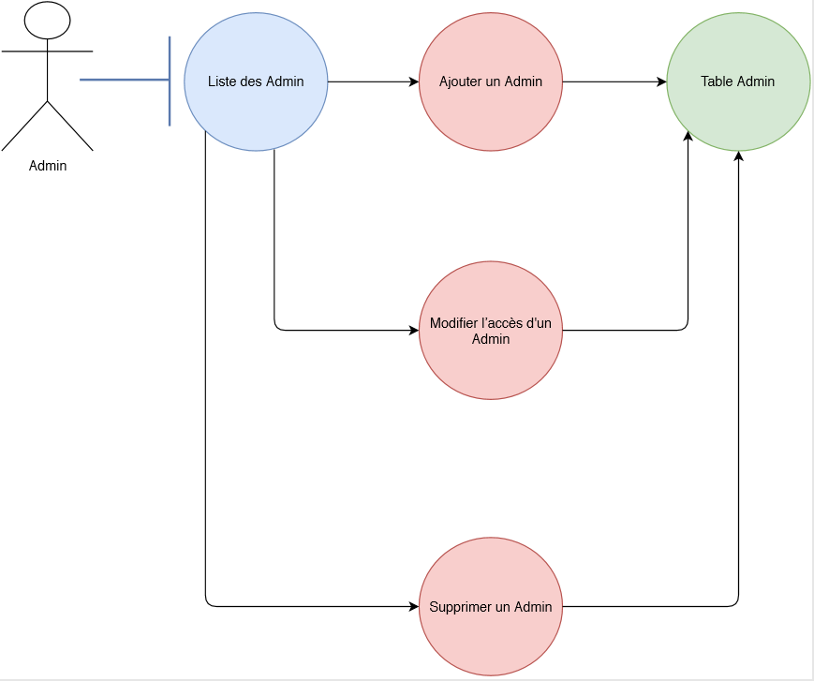

Administrateur Affiche, Modifie, et Supprime une Salle

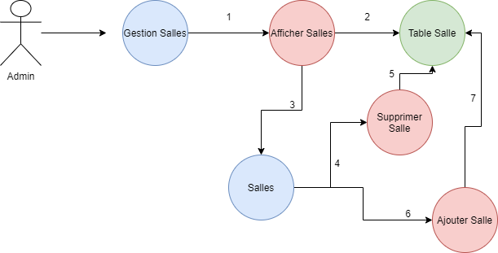

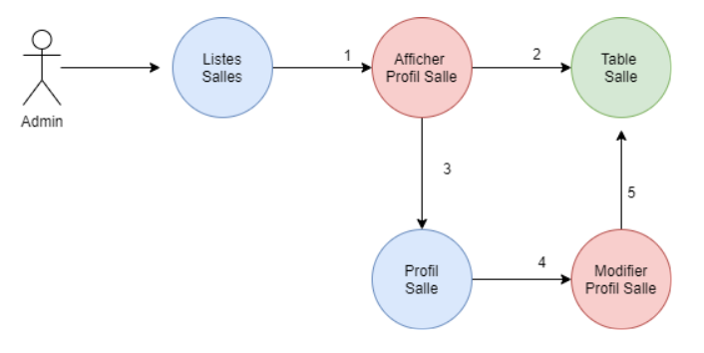

Administrateur Voit la Liste des Utilisateurs, Voir et Modifie le Profil d’un Utilisateur, Trie les Utilisateurs

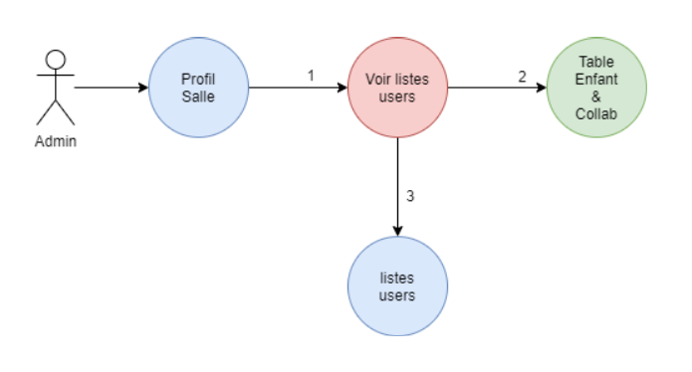

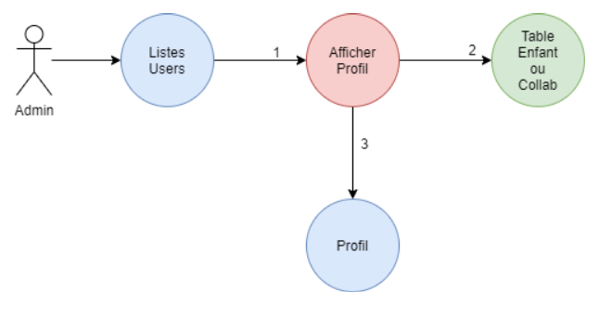

Utilisateurs Voir le Calendrier

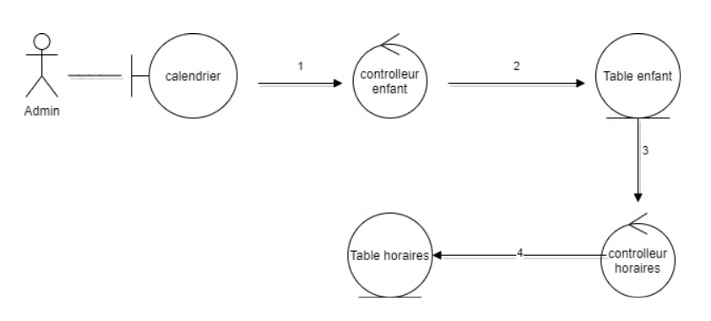

Administrateur Modifie le Profil d’un Utilisateur

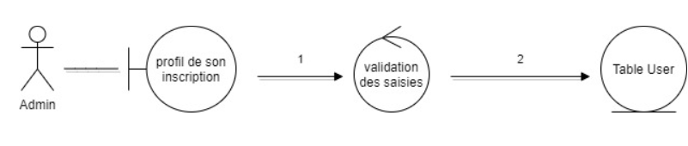

Super Administrateur Supprime un Administrateur

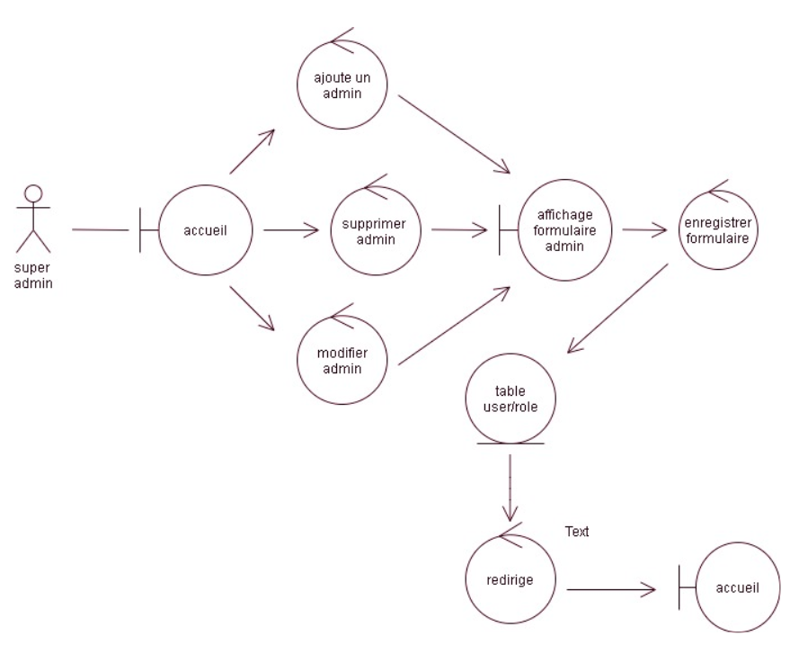

Administrateur Valide ou Refuser une Inscription

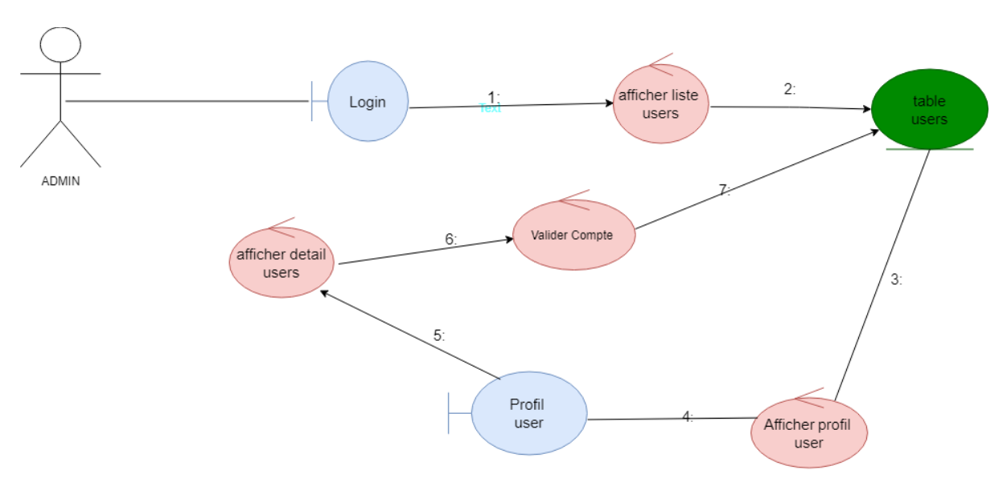

Version Mobile : Voir Liste des Salles, Voir Profile d’une Salle, Voir Profil d’un Enfant

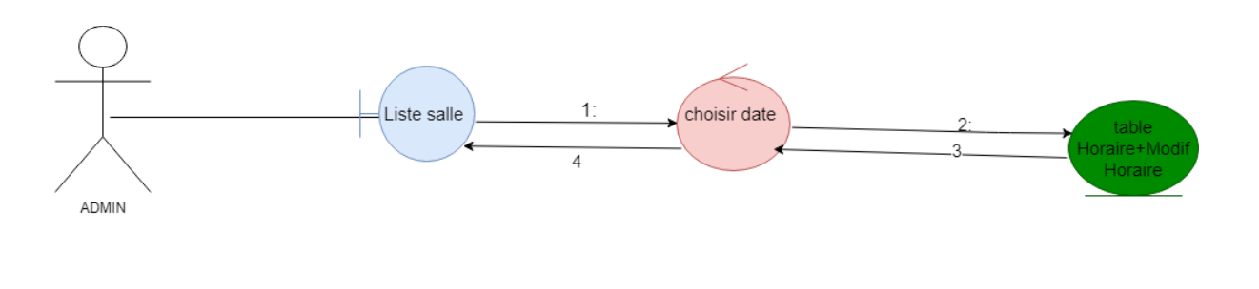

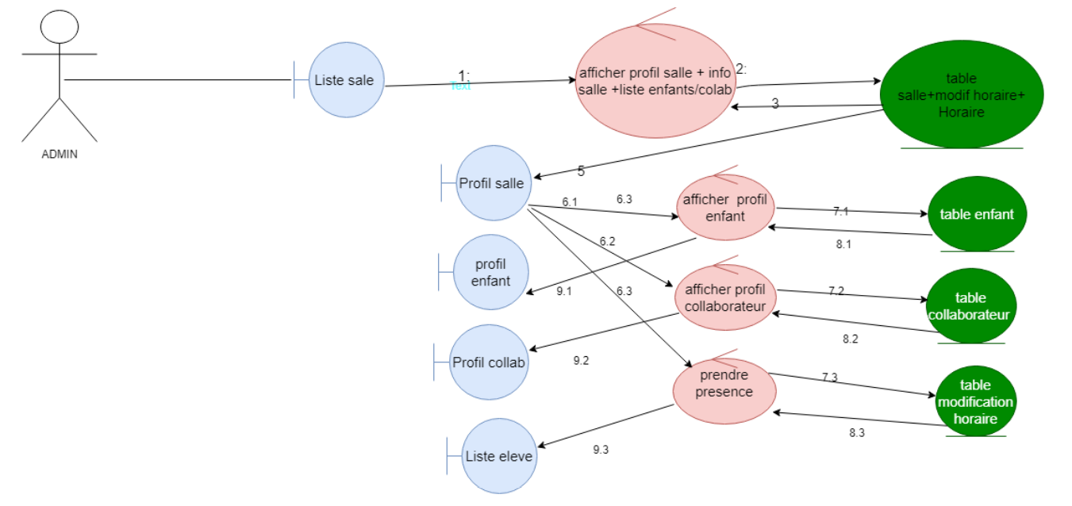

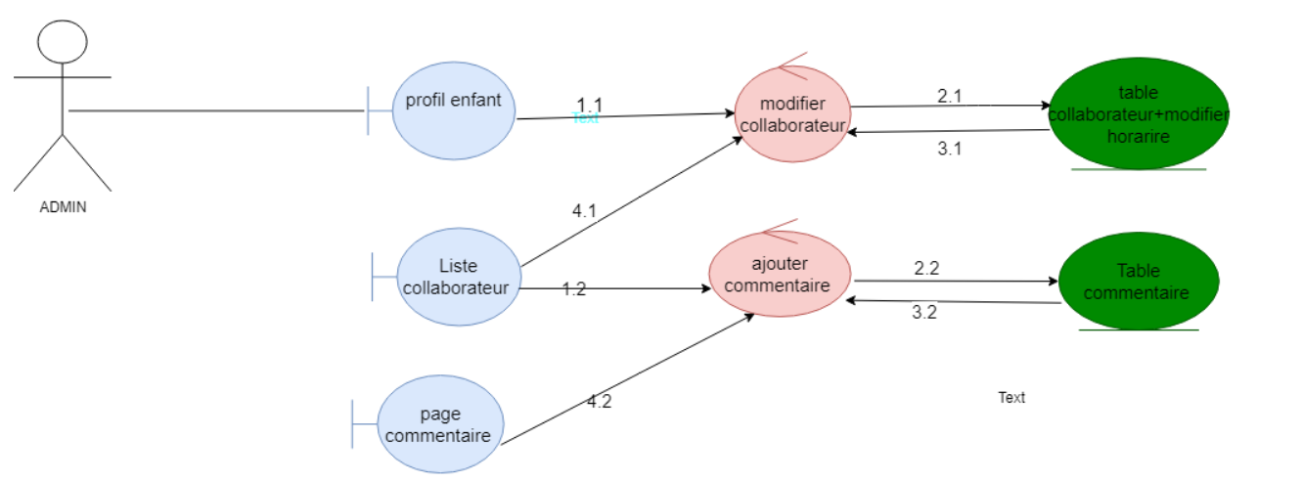

Administrateur Modifie le Profil d’un Utilisateur

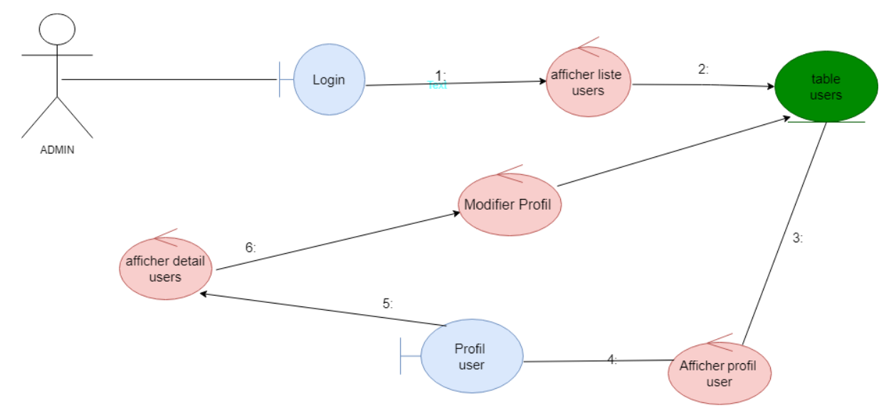

Administrateur Supprime le Compte d’un Utilisateur

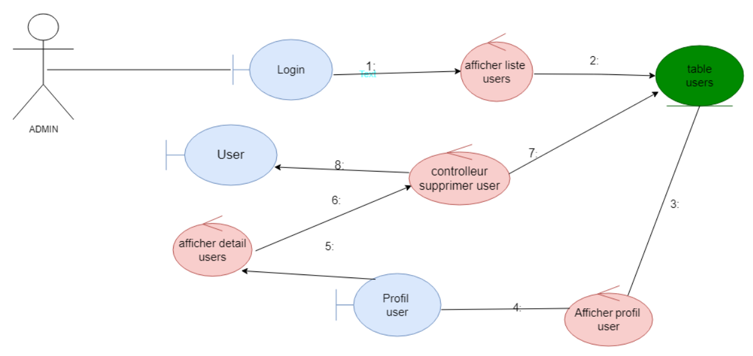

Administrateur Supprime le Compte d’un Collaborateur

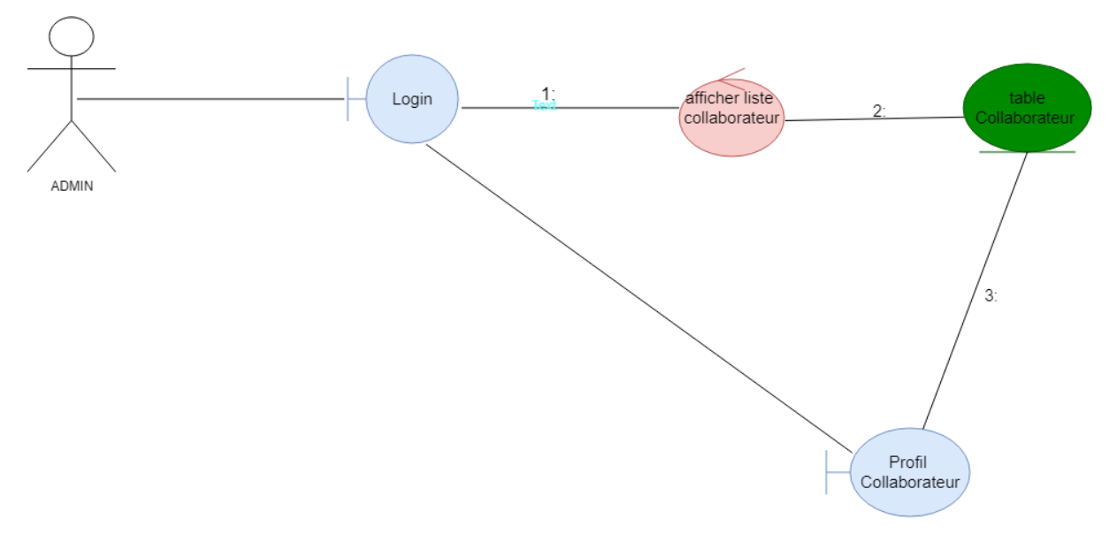

Le Mark Up

Version Mobile

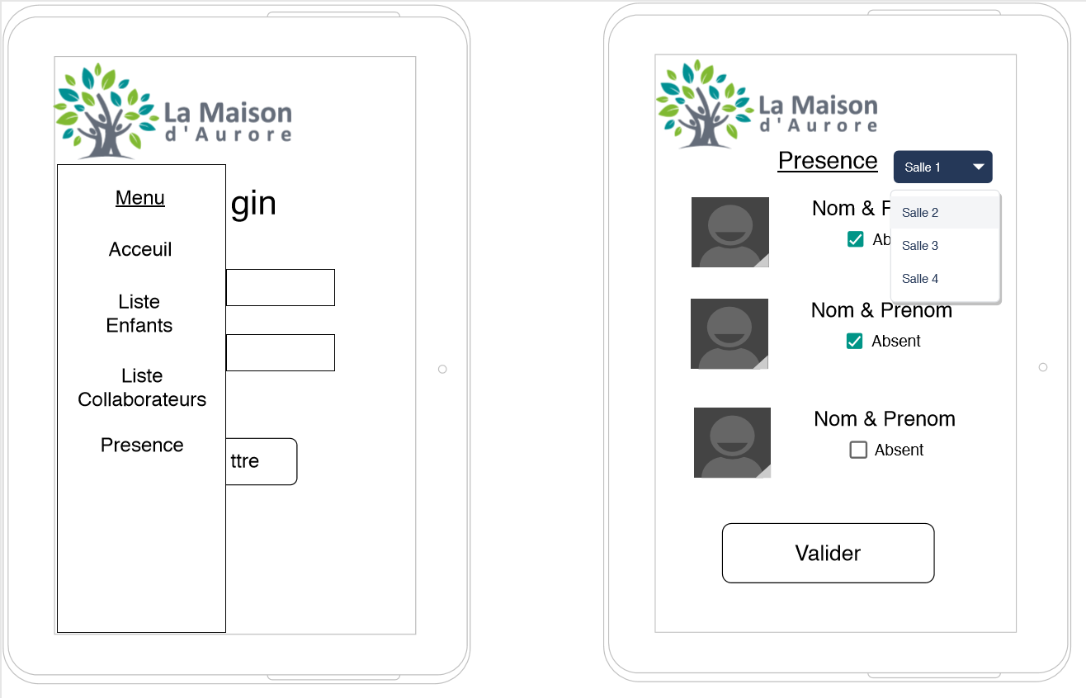

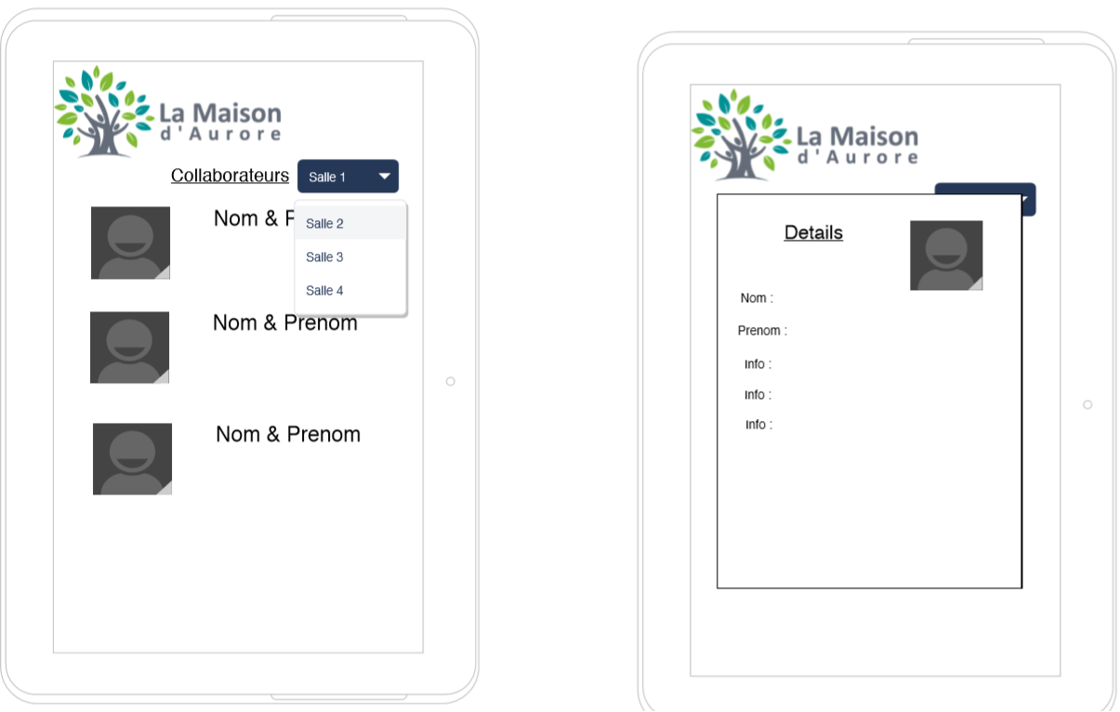

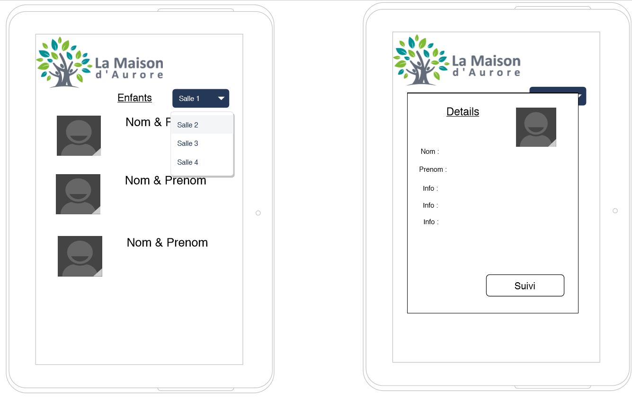

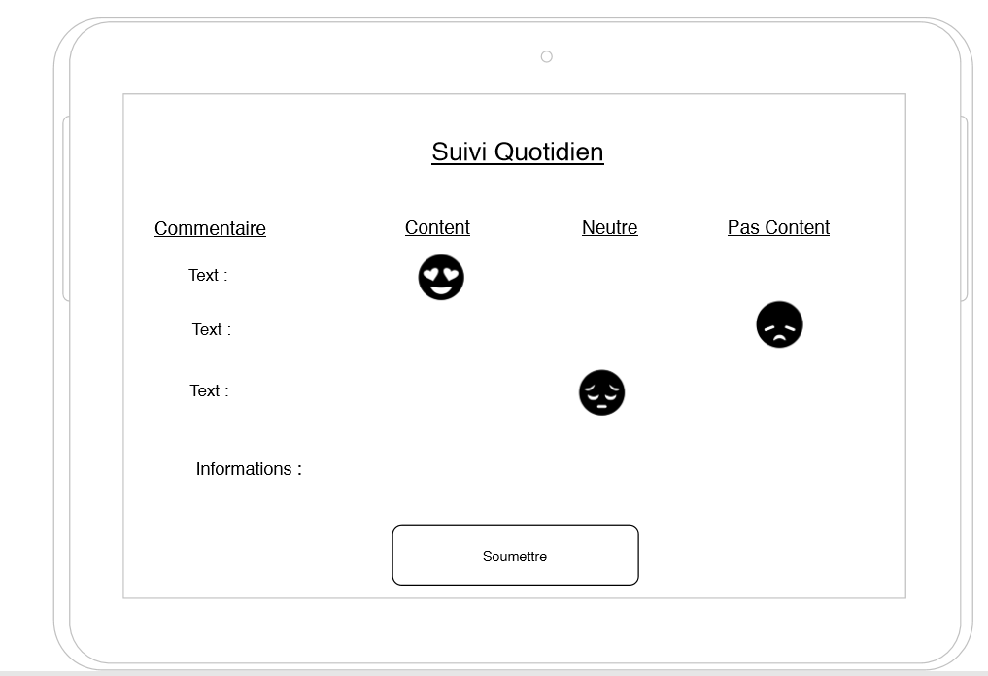

Version Web

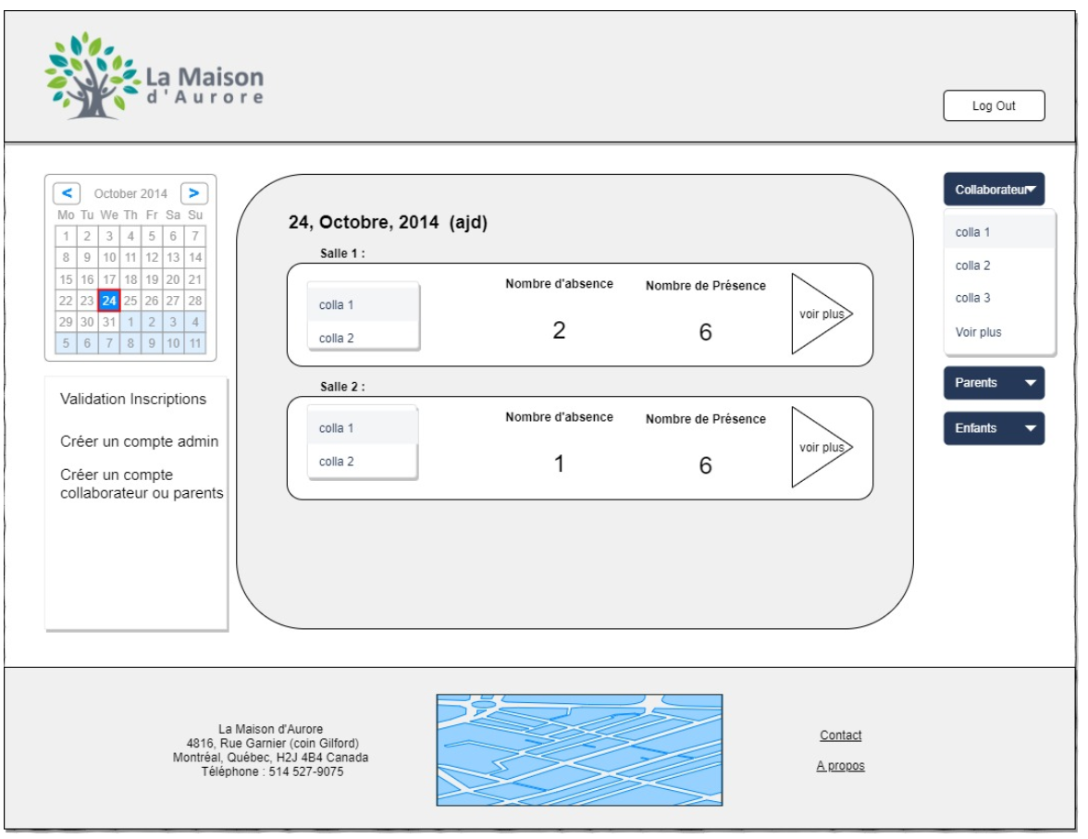
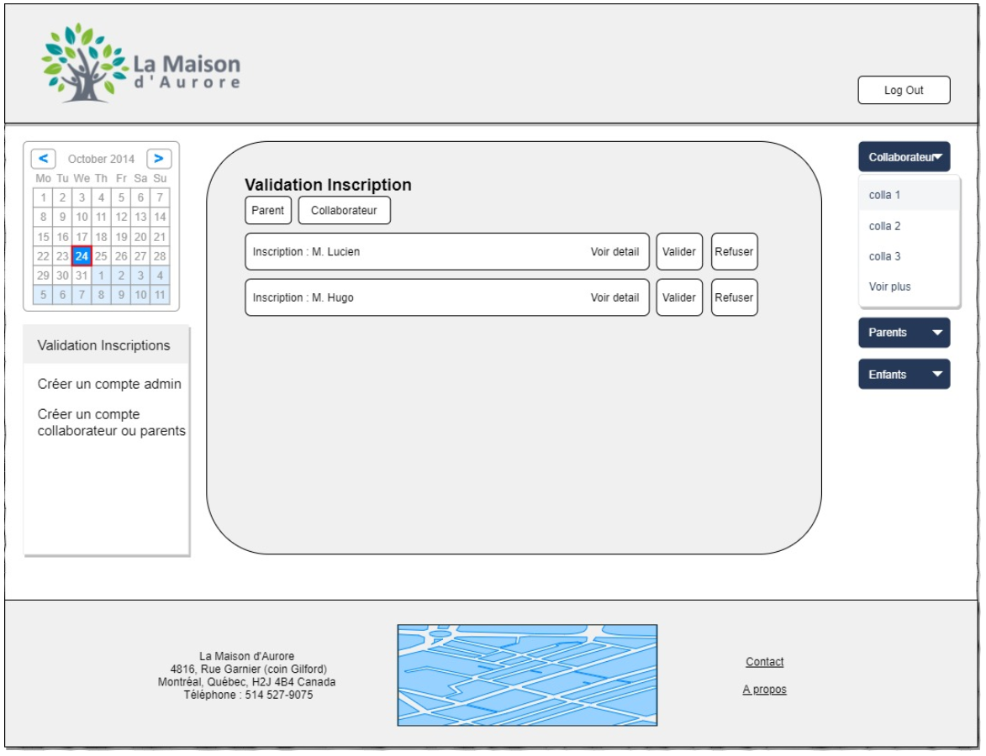
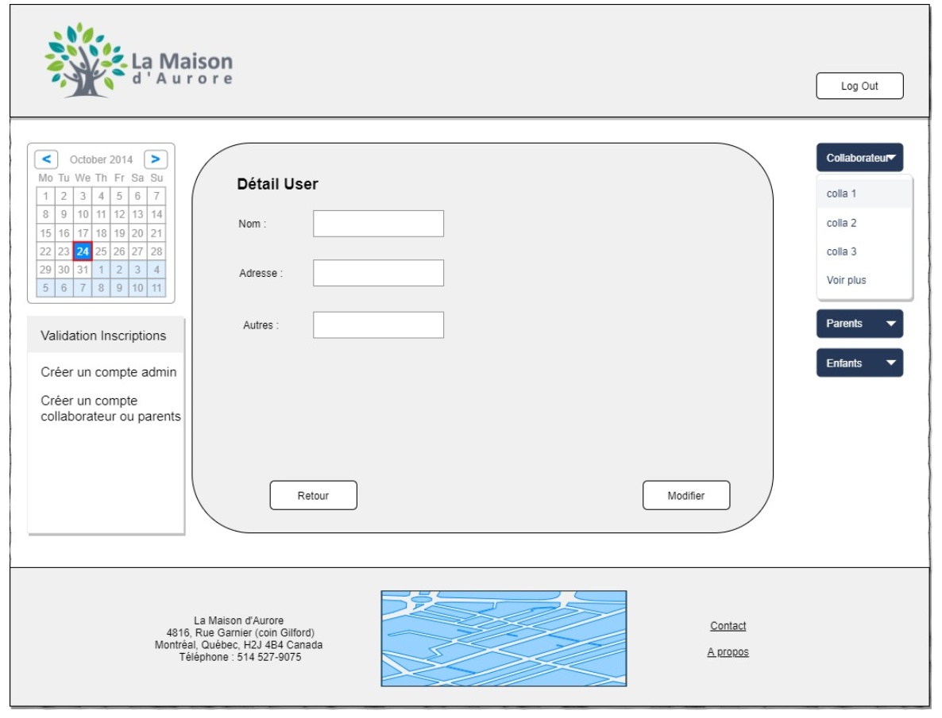

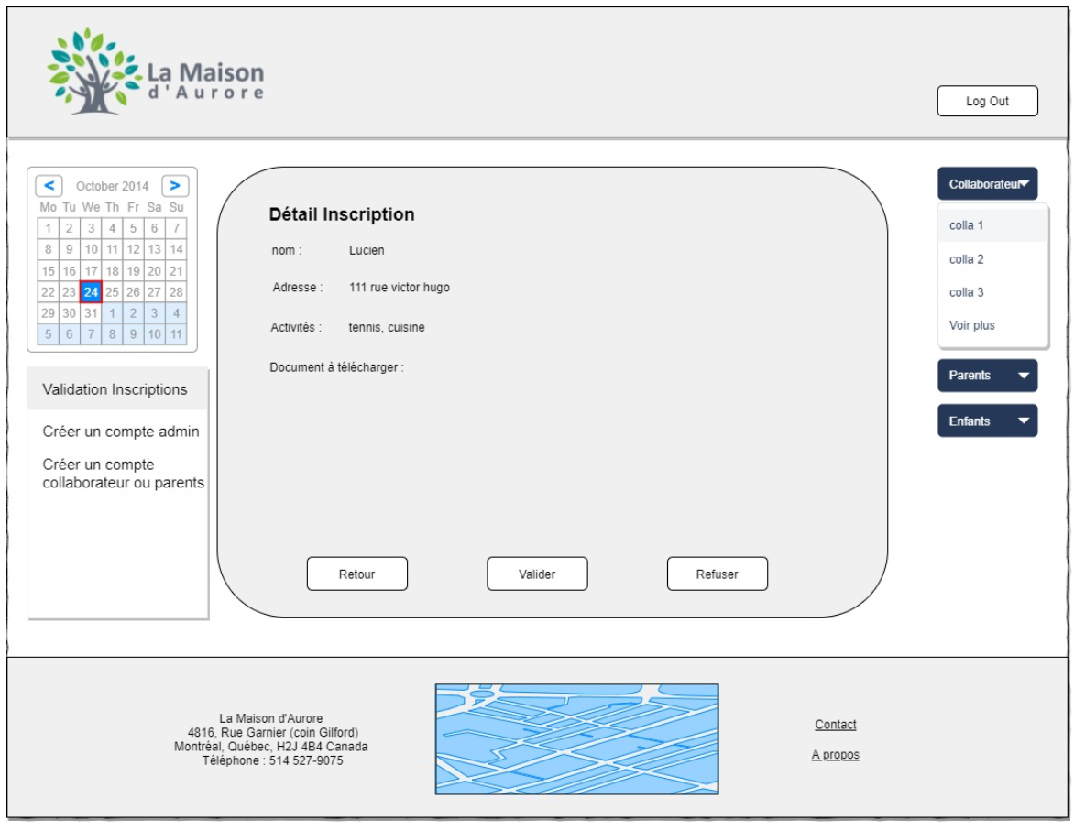

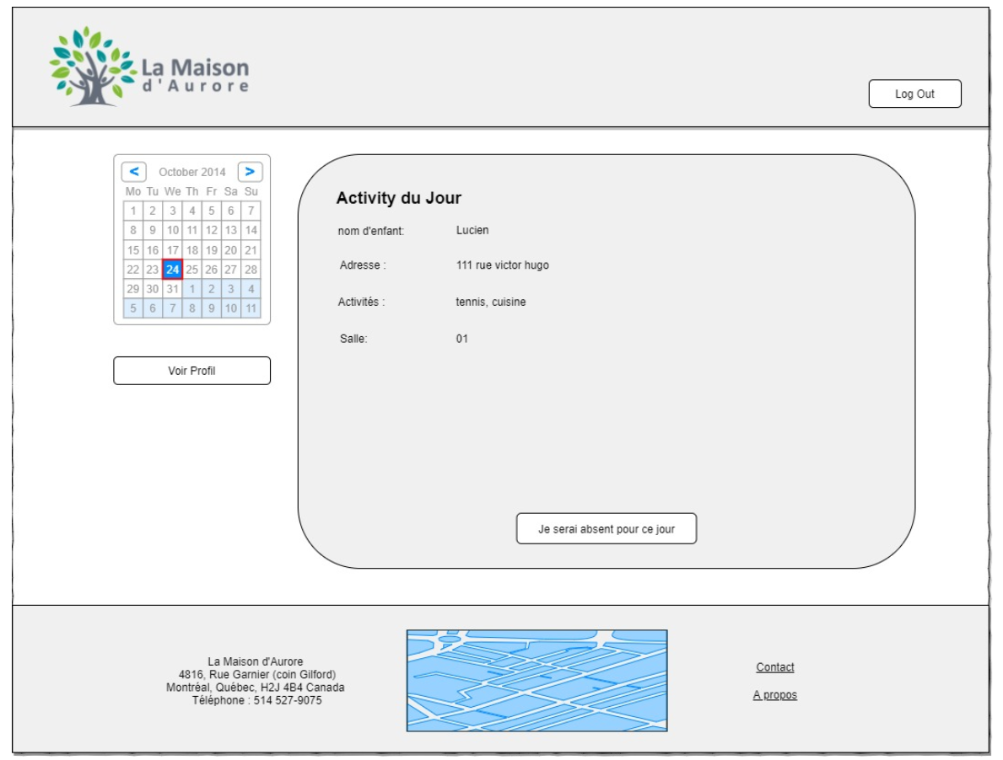
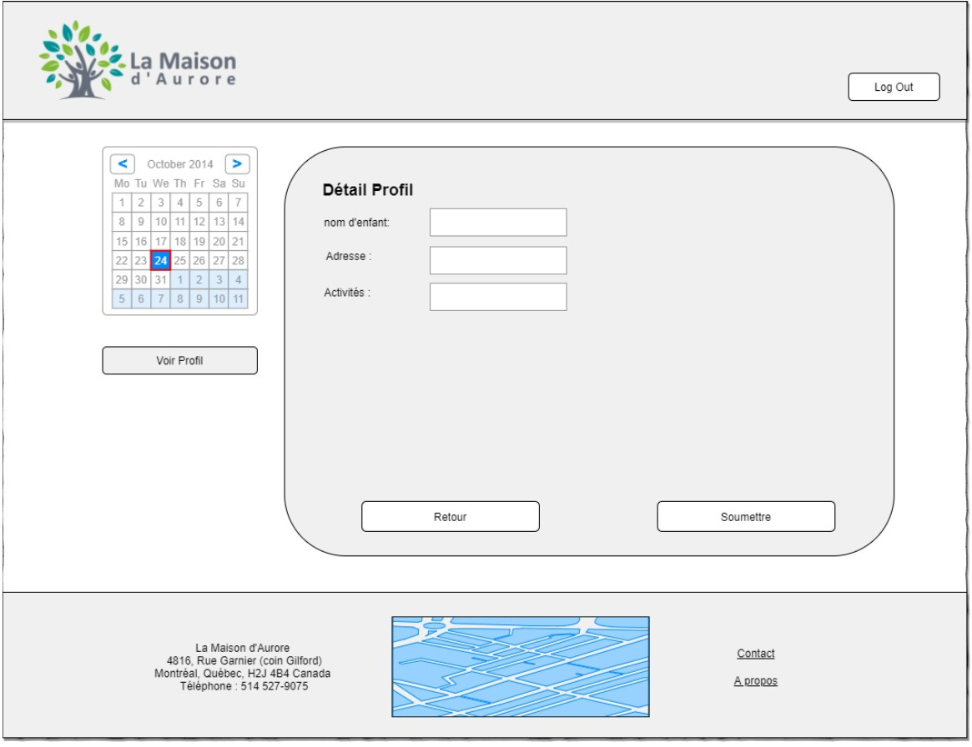
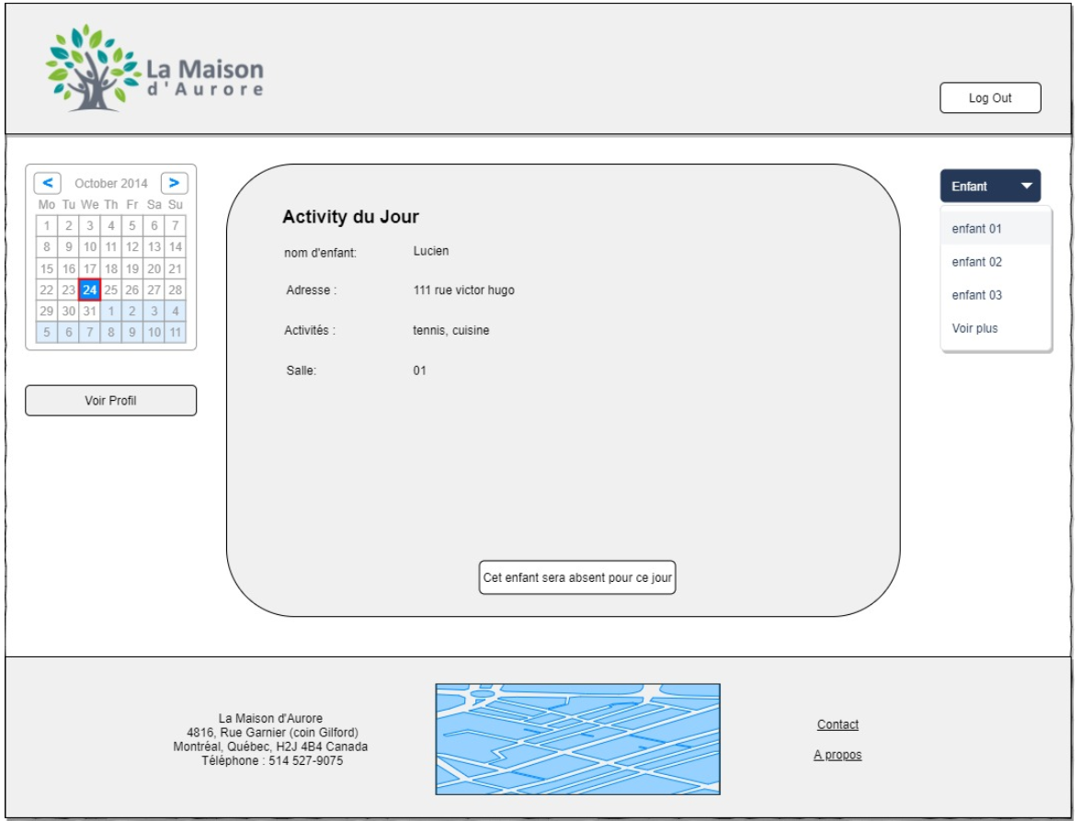
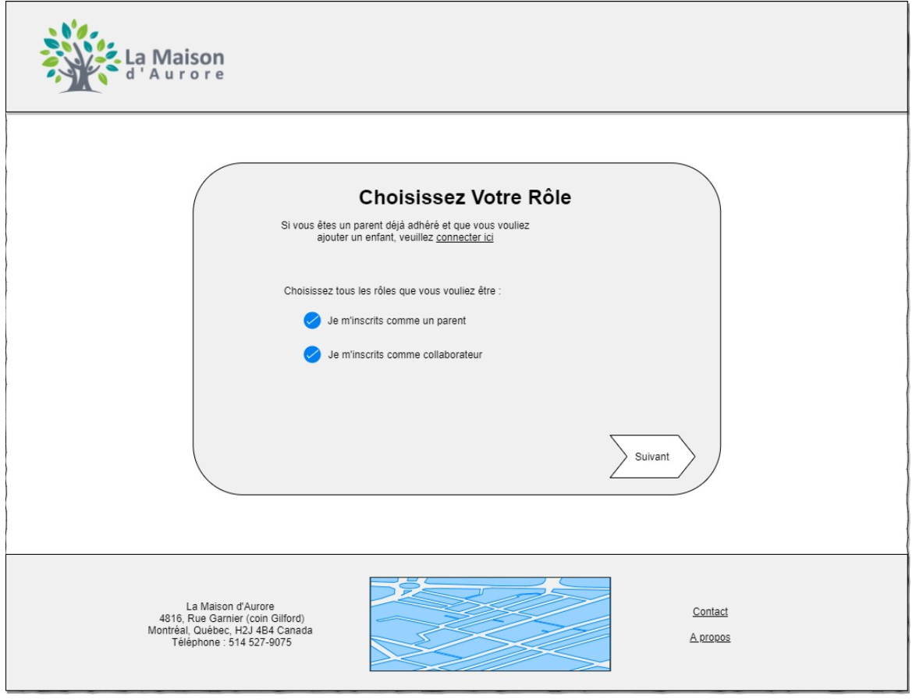
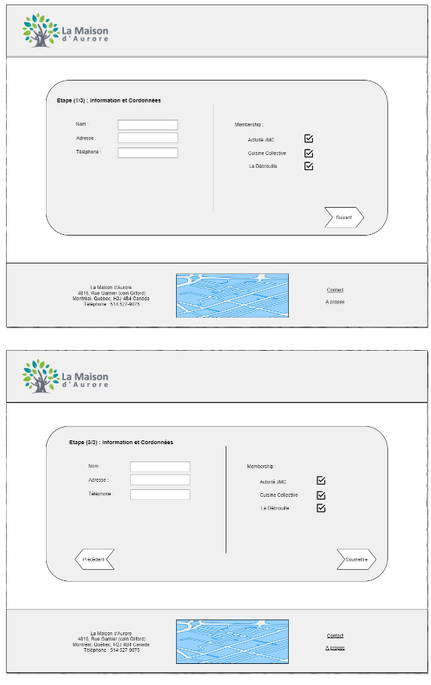
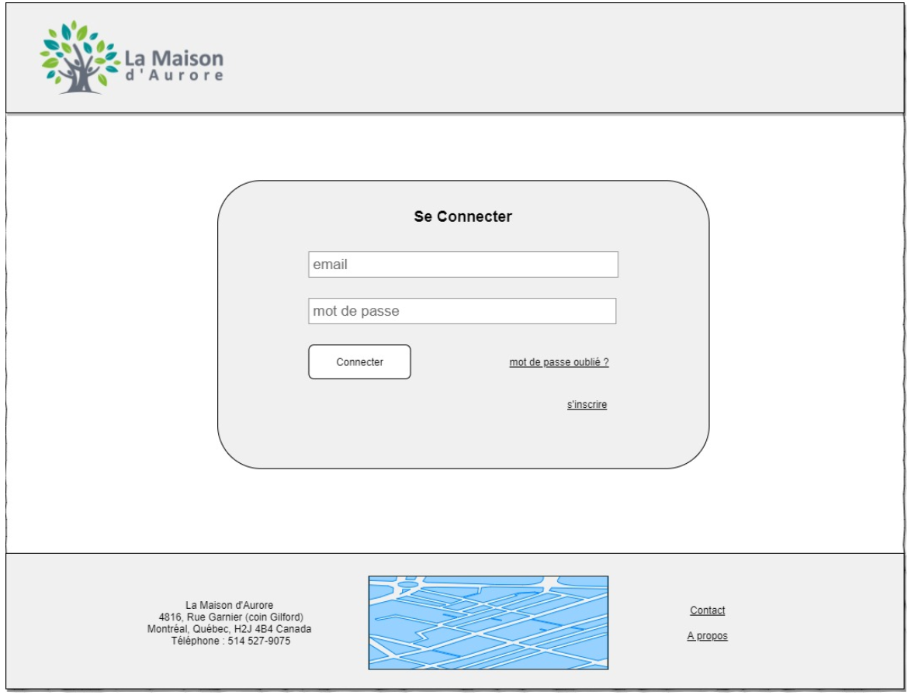

Diagramme de Base de Données

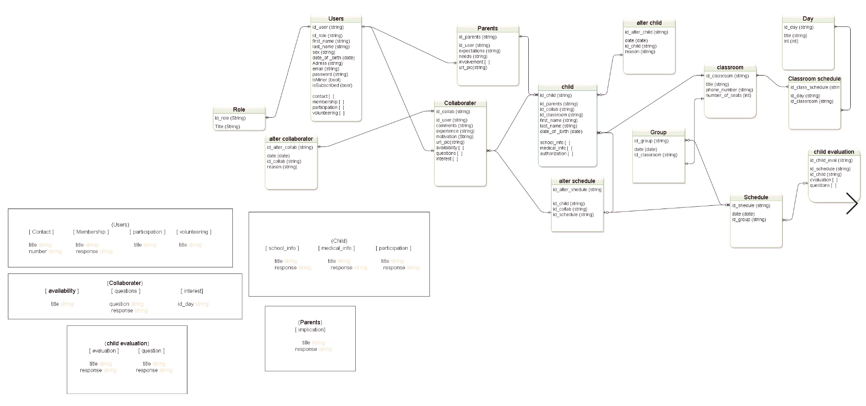

Diagramme de Classes



